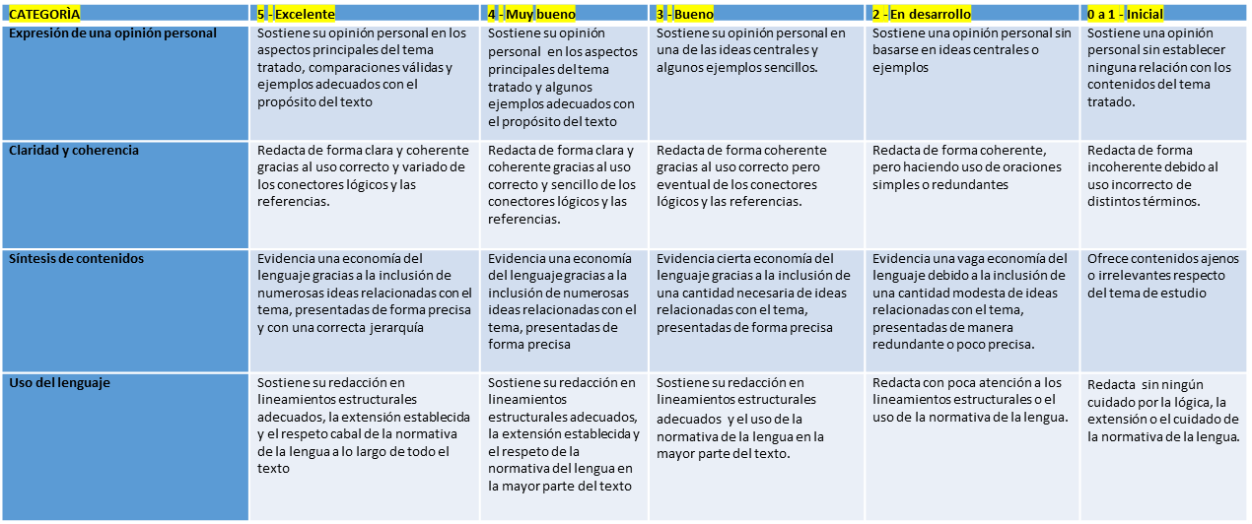

**​**

RÙBRICAS

UNIDAD 1

ENEP-ST-F-15

V00/102017

MATERIA: _____________________________________________ MAESTRA: ________________  
NOMBRE DE LA ALUMNA: ___________________________ ____ GRADO___ __ SECCION ______

PUNTOS: ___________ CALFICACION: _____________

RUBRICA DE REFLEXION PERSONAL



